2014
汕头石蚁科技有限公司
金字塔ERP软件使用说明v1.0
Shuhang Huang

目录
一、登陆界面 2
二、主界面 2
1、客户库 2
A、客户管理 2
B、供应商管理 3
C、员工管理 3
D、外加工商管理 4
2、生产资料 5
A、产品 5
B、原材料 6
3、生产管理 7
A、流水线 7
B、生产统计 9
C、外加工 9
4、仓库管理 12
A、库存管理 12
B、原料管理 13
C、余料管理 14
5、软件设置 15
A、综合设置 15
B、安全设置 15
C、关于我们 16

一、登陆界面
默认用户名密码：admin/123，登陆后请立即修改密码且妥善保管好密码。

二、主界面
系统分成五个模块：客户库、生产资料、生产管理、仓库管理、软件设置。
点击左边的标签页可进行模块间切换。
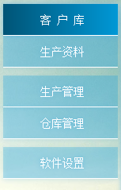

1、客户库

A、客户管理
界面右上角为“添加”、“删除”按钮。
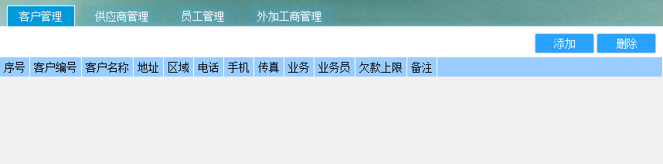

点击“添加按钮将弹出添加客户面板，其中客户编号和客户名称为必填且不能重复。
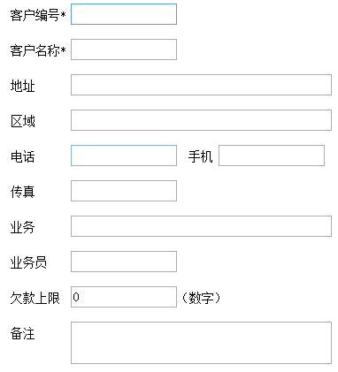

B、供应商管理
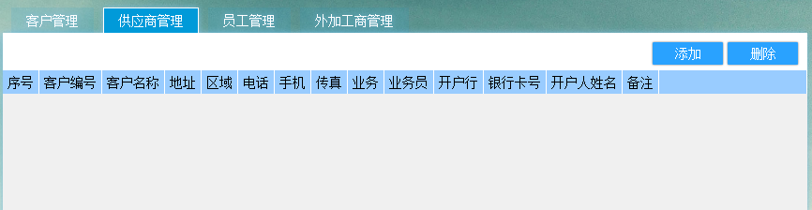

C、员工管理

勾选“显示离职员工”可显示已标记离职的员工，默认不勾选。
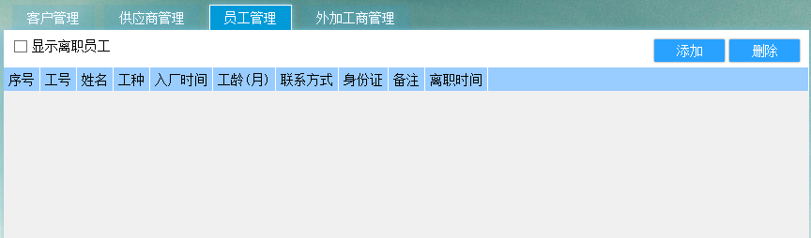

D、外加工商管理
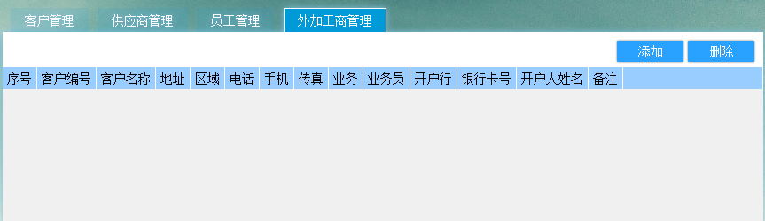

2、生产资料

A、产品
可通过“全部类型”下拉框、“搜索产品”输入框筛选产品信息。
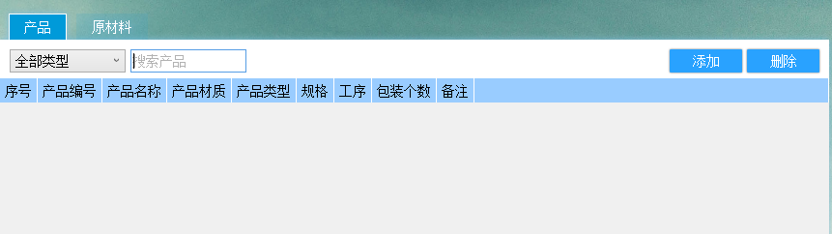

添加产品界面：
选择1-6对应工序下拉框设置产品工序。
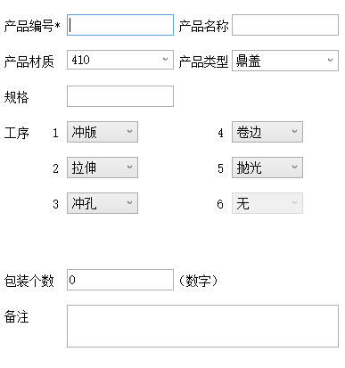

B、原材料
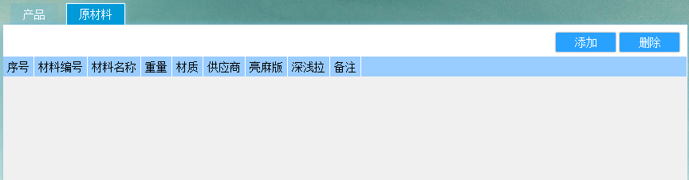

添加原材料界面：
可点击供应商右边的“-”按钮，删除绑定供应商。
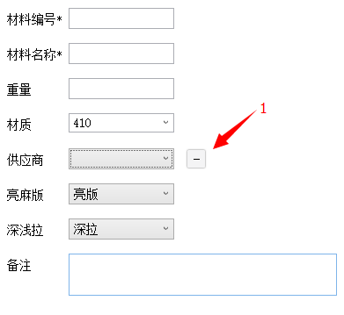

3、生产管理

A、流水线
流水线以模块的方式显示当前产品各个工序的生产进度。
流水线模块的功能包括：批量录入、生产记录、选择产品、产品显示、产品半成品数量录入。
- 批量录入：一次录入多条产品半成品数量数据。
- 生产记录：查看录入数据的录入时间等明细。
- 选择产品：选择在主界面显示的产品模块。
- 产品显示：以模块的形式在界面上显示产品半成品信息。
- 产品半成品数量录入：在模块上录入产品半成品数量数据。

主界面：
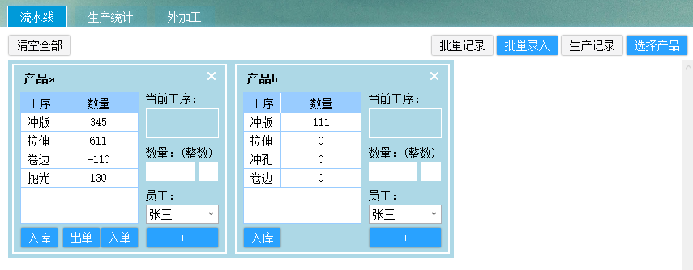

流水线录入模块：
鼠标点击产品的工序列表的一个工序后，右边“当前工序”会显示点击的工序，数量输入框有两个，分别是：完成半成品数量（大）、损坏数量（小），选择员工后点击右下角“+”按钮录入数据。
- 入库：点击入库，将会自动扣除最后一道工序的数值，对应录入相对应数据的仓库中。
- 出单：点击出单，将弹出出单界面录入出单数据，自动扣除“抛光”工序的上一道工序的数值。
- 入单：点击入单，将弹出入单界面录入入单数据，自动加“抛光”工序的数值。
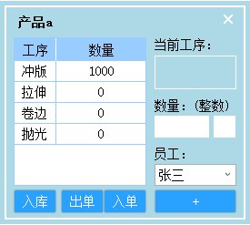

批量录入界面：
通过输入“产品编号”，“工序”，“员工编号”，“数量”，“损坏”并按Enter键来输入生产信息。
其中“工序”输入1-6的数字，分别对应“产品工序”中的工序，例如：2->拉伸。
“自动扣半成品原料”勾选框：若不勾选，则录入的数据只对应到当前的工序，而不会自动从上一道工序扣除对应的半成品原料消耗，适用于初始化录入数据。
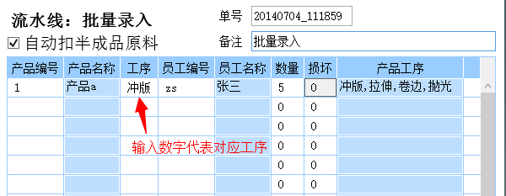

批量记录界面：
右键或双击某一行进行修改，右键点击删除进行删除操作。
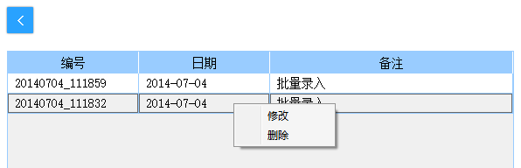

生产记录界面：
可通过各种下拉选择框、搜索输入框来筛选要显示的信息。
可选择某条记录然后右键点击“删除”来删除错误输入的数据。
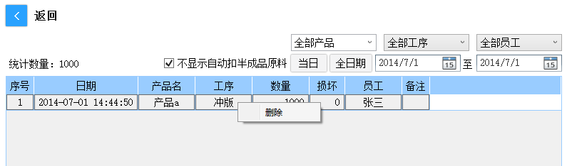

选择产品界面：
可通过全选、反选、输入产品编号、选择产品类型等方式来选择要显示的产品。
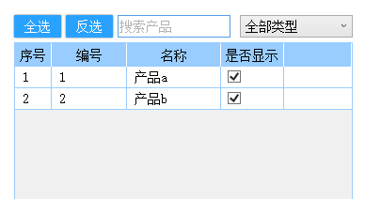

B、生产统计
该页面统计当前生产线上所有产品半成品的数量，按40条数据/页进行分页以方便打印。
- 通过“选择类型”下拉框可根据产品类型进行筛选。
- 通过“搜索产品”输入框，可输入产品编号进行搜索。
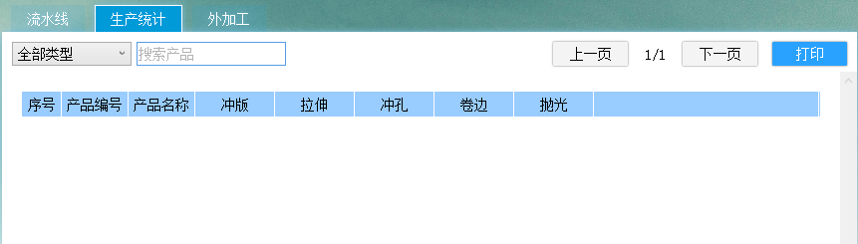

C、外加工

主界面：
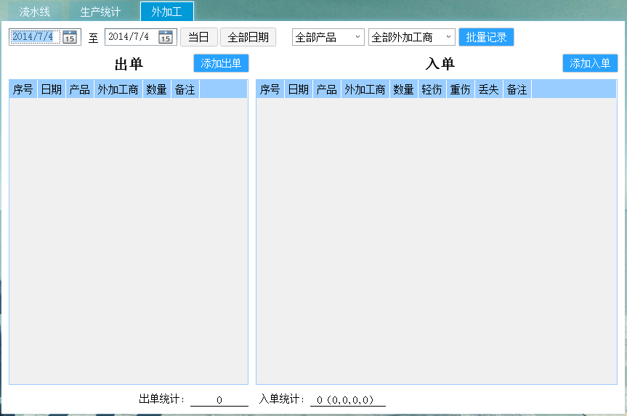

批量录入界面：
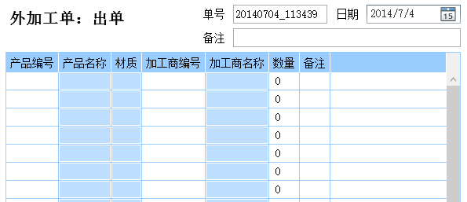

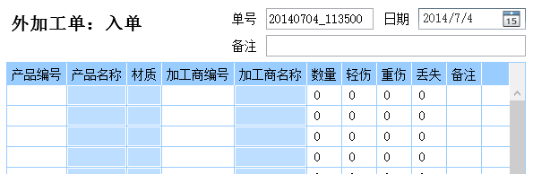

批量录入记录界面：
操作方式同流水线批量记录。
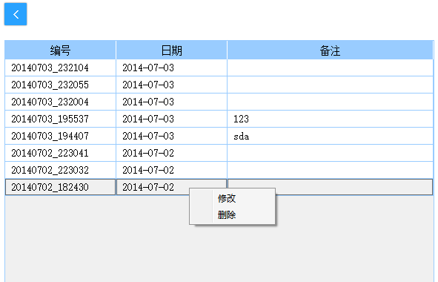

4、仓库管理

A、库存管理
主界面：
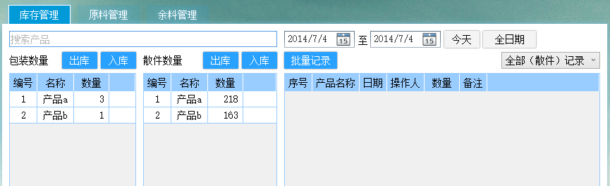

批量录入界面：
通过输入“编号”、“件数”、“数量”并按Enter键来录入，右上角可手动选择数据录入的日期，默认当前日。
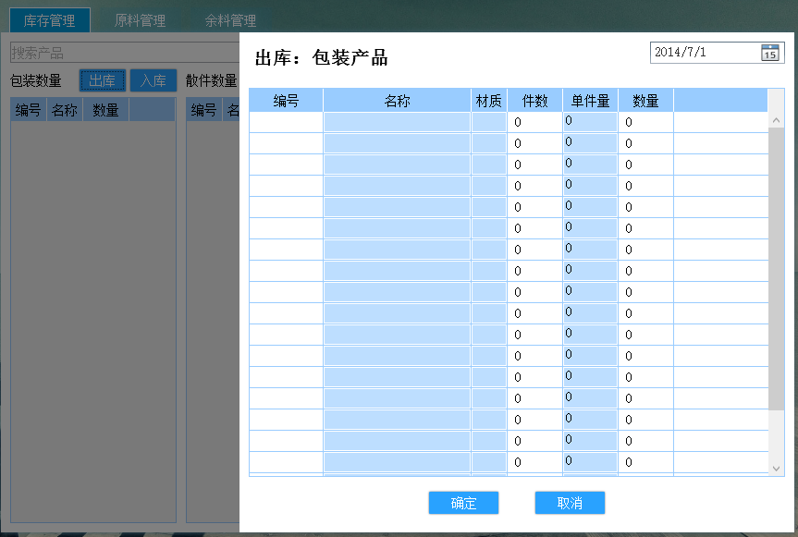

批量录入记录界面：
操作方式同流水线的批量录入记录。
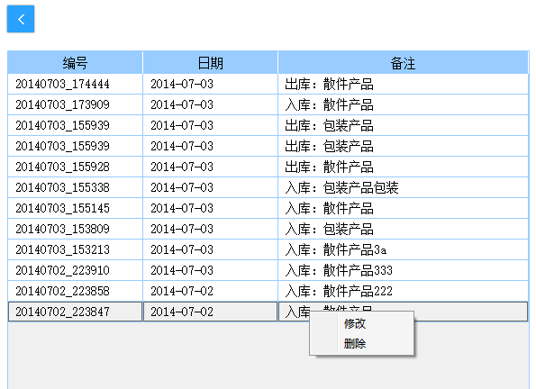

B、原料管理
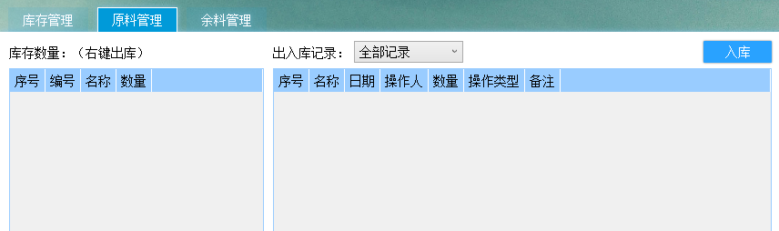

C、余料管理
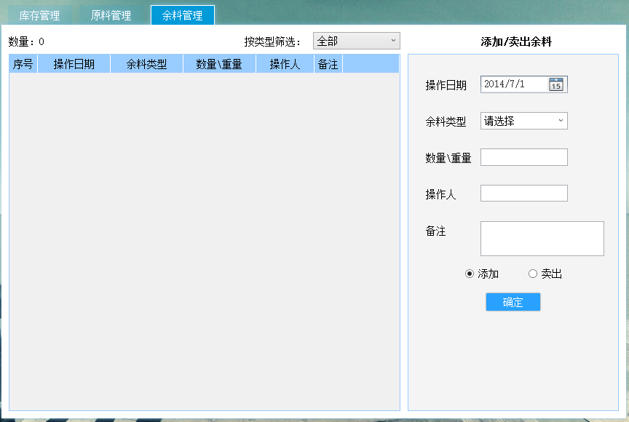

5、软件设置

A、综合设置
综合设置目前有一个更换背景图片的功能，可以通过点击按钮选择jpg格式的图片来更换登录界面、主界面的背景图片。
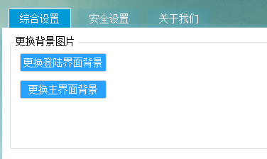

B、安全设置
安全设置有两个功能：1、修改密码；2、用户资料管理
其中修改密码为修改当前能录用户的密码
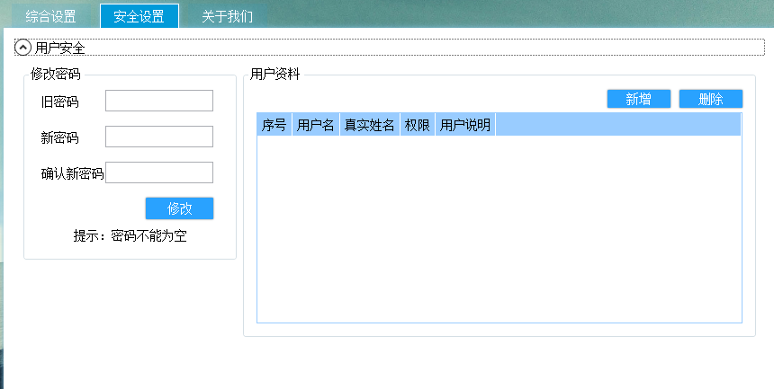

用户资料可新增软件的使用用户。
用户有三种权限：仓库记录员、流水线记录员、软件记录员。
- 仓库记录员：可查看生产资料，可修改仓库管理；
- 流水线记录员：可查看生产资料，可修改生产管理；
- 软件记录员：可查看生产资料，可修改生产管理、仓库管理。
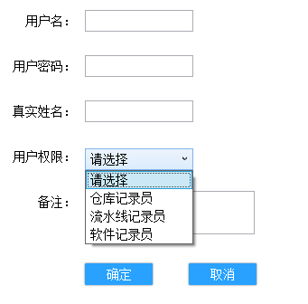

C、关于我们
关于界面有石蚁科技的联系方式，以及许可导入功能。
通过点击“导入许可”并选择石蚁科技授予的许可文件，可进行软件注册，注册后方可享受软件的全部功能。
注：拷贝软件到其他计算机时，需用重新导入许可文件注册。若提示许可过期，可联系石蚁科技获取最新的许可。
